TallerPro 1.0
Documentación del módulo Equipo
1. Introducción
Durante el desarrollo de TallerPro 1.0 se completó el módulo encargado de gestionar los equipos tecnológicos registrados por los clientes del taller.
Este módulo permite relacionar cada equipo con su propietario y mantener organizada la información necesaria antes de iniciar una reparación.
El desarrollo se realizó utilizando C#, WPF y SQL Server, aplicando una separación de responsabilidades entre la interfaz, la lógica de presentación y el acceso a los datos.
El flujo general establecido para el sistema es:
Cliente → Equipo → Reparación → Reparado → Factura → Entregado
Con la finalización del módulo Equipo, el sistema cuenta con una base funcional para continuar con el proceso de gestión de reparaciones.

2. Objetivo del módulo
El objetivo principal del módulo Equipo es permitir registrar y administrar los equipos tecnológicos pertenecientes a los clientes del taller.
Entre sus principales funciones se encuentran:
- Registrar nuevos equipos.
- Asociar un equipo con un cliente existente.
- Consultar los equipos registrados.
- Editar información.
- Eliminar equipos.
- Buscar equipos.
- Mostrar el cliente asociado.
- Evitar números de serie duplicados.
- Mantener la información almacenada en SQL Server.

3. Estructura del proyecto
Durante el desarrollo también se reorganizó la estructura del proyecto para trabajar con una organización modular.
Cada módulo contiene sus propios servicios, vistas y ViewModels, facilitando el mantenimiento y permitiendo agregar nuevas funcionalidades sin concentrar todo el código en las mismas carpetas.
La estructura principal quedó organizada de la siguiente manera:
TallerPro/
│
├── Clientes/
│ ├── Service/
│ ├── View/
│ └── ViewModels/
│
├── Equipo/
│ ├── Service/
│ ├── View/
│ └── ViewModel/
│
├── Data/
│ └── DatabaseConnection.cs
│
├── Documentation/
│
└── MainWindows/
El módulo Equipo contiene principalmente:
- Equipo.cs
- EquipoService.cs
- EquiposView.xaml
- EquiposView.xaml.cs
- EquiposViewModel.cs
Esta organización facilita que cada módulo tenga responsabilidades claramente separadas.

4. Modelo de datos y base de datos
Para representar los equipos dentro de la aplicación se creó la clase Equipo, que contiene las propiedades necesarias para trabajar con la información almacenada en SQL Server.
Entre ellas se encuentran:
- IdEquipo
- IdCliente
- Tipo
- Marca
- Modelo
- NumeroSerie
- Descripcion
- FechaRegistro
- NombreCliente
La propiedad NombreCliente permite mostrar directamente en la interfaz el propietario del equipo. Este dato se obtiene mediante una consulta que relaciona las tablas Equipos y Clientes.
La tabla Equipos mantiene una relación mediante clave foránea:
Equipos.IdCliente
↓
Clientes.IdCliente
También se estableció una restricción UNIQUE para NumeroSerie, evitando que dos equipos puedan registrarse con el mismo número de serie.
La fecha de registro es generada automáticamente por la base de datos.

5. Acceso a datos
Para administrar las operaciones relacionadas con los equipos se creó la clase EquipoService.
Esta clase se encarga de comunicarse con SQL Server y realizar las operaciones principales del módulo.
Obtener equipos
ObtenerEquipos() consulta los registros existentes y utiliza un INNER JOIN con la tabla Clientes para obtener el nombre completo del propietario.
Esto permite mostrar información como:
Cliente | Tipo | Marca | Modelo | Número de serie
en una misma consulta.
Agregar equipo
AgregarEquipo() permite insertar un nuevo equipo utilizando los datos proporcionados desde el formulario.
Actualizar equipo
ActualizarEquipo() permite modificar un equipo existente utilizando su IdEquipo.
Eliminar equipo
EliminarEquipo() permite eliminar un equipo seleccionado mediante su identificador.
De esta forma, todas las operaciones relacionadas directamente con la base de datos permanecen dentro del servicio y no en la interfaz.

6. Control de números de serie duplicados
Uno de los controles implementados consiste en evitar que un equipo sea registrado con un número de serie que ya existe.
La restricción de unicidad se encuentra directamente en la base de datos. Además, EquipoService captura los errores SQL relacionados con esta restricción.
Cuando el usuario intenta registrar un número de serie repetido, el sistema rechaza la operación y muestra un mensaje indicando que dicho número de serie ya está registrado.
Esto ayuda a mantener la integridad de la información almacenada.

7. ViewModel y lógica de presentación
Para manejar la lógica de presentación se creó EquiposViewModel.
Este componente implementa INotifyPropertyChanged, permitiendo que los cambios realizados en los datos se reflejen automáticamente en la interfaz WPF.
Entre las propiedades principales se encuentran:
- ClienteNombreSeleccionado
- Tipo
- Marca
- Modelo
- NumeroSerie
- Descripcion
- TextoBusqueda
- EquipoSeleccionadoEnTabla
- TotalEquipos
También se utilizan colecciones observables para actualizar dinámicamente los registros mostrados.
Selección de clientes
Para registrar un equipo es necesario asociarlo con un cliente.
Se implementó un sistema de búsqueda que permite comenzar a escribir el nombre del cliente y obtener coincidencias almacenadas en memoria.
El proceso funciona de la siguiente manera:
Buscar cliente
↓
Seleccionar cliente
↓
Obtener IdCliente
↓
Mostrar nombre
↓
Guardar equipo
Esto evita que el usuario tenga que escribir manualmente el identificador del cliente.

8. Interfaz gráfica
La interfaz fue desarrollada utilizando WPF mediante EquiposView.xaml.
La pantalla permite realizar las principales operaciones del módulo desde un solo lugar.
Incluye:
- Formulario para registrar equipos.
- Selección de cliente.
- Campos para tipo y marca.
- Campos para modelo y número de serie.
- Descripción.
- Botones para guardar, limpiar y eliminar.
- Campo de búsqueda.
- Tabla de equipos registrados.
- Contador de equipos.
La tabla permite seleccionar un registro para cargar sus datos y posteriormente editarlo o eliminarlo.

9. Búsqueda y funcionalidades principales
El módulo incluye una función de búsqueda que permite localizar equipos utilizando diferentes datos, como:
- Nombre del cliente.
- Tipo.
- Marca.
- Modelo.
- Número de serie.
La información mostrada se actualiza de acuerdo con el texto introducido por el usuario.
Esto facilita la localización de equipos cuando la cantidad de registros aumenta.

10. Pruebas realizadas
Después de finalizar el desarrollo se realizaron diferentes pruebas para comprobar el funcionamiento del módulo.
Prueba | Resultado
Registrar equipo | Correcto
Asociar equipo a cliente | Correcto
Editar equipo | Correcto
Limpiar formulario | Correcto
Eliminar equipo | Correcto
Buscar equipo | Correcto
Número de serie duplicado | Rechazado correctamente
Persistencia de datos | Correcto
Apertura de ventanas | Correcto
También se comprobó que los registros permanecieran almacenados después de cerrar y volver a abrir la aplicación.
Estas pruebas permitieron verificar las operaciones principales antes de integrar el módulo con el resto del sistema.

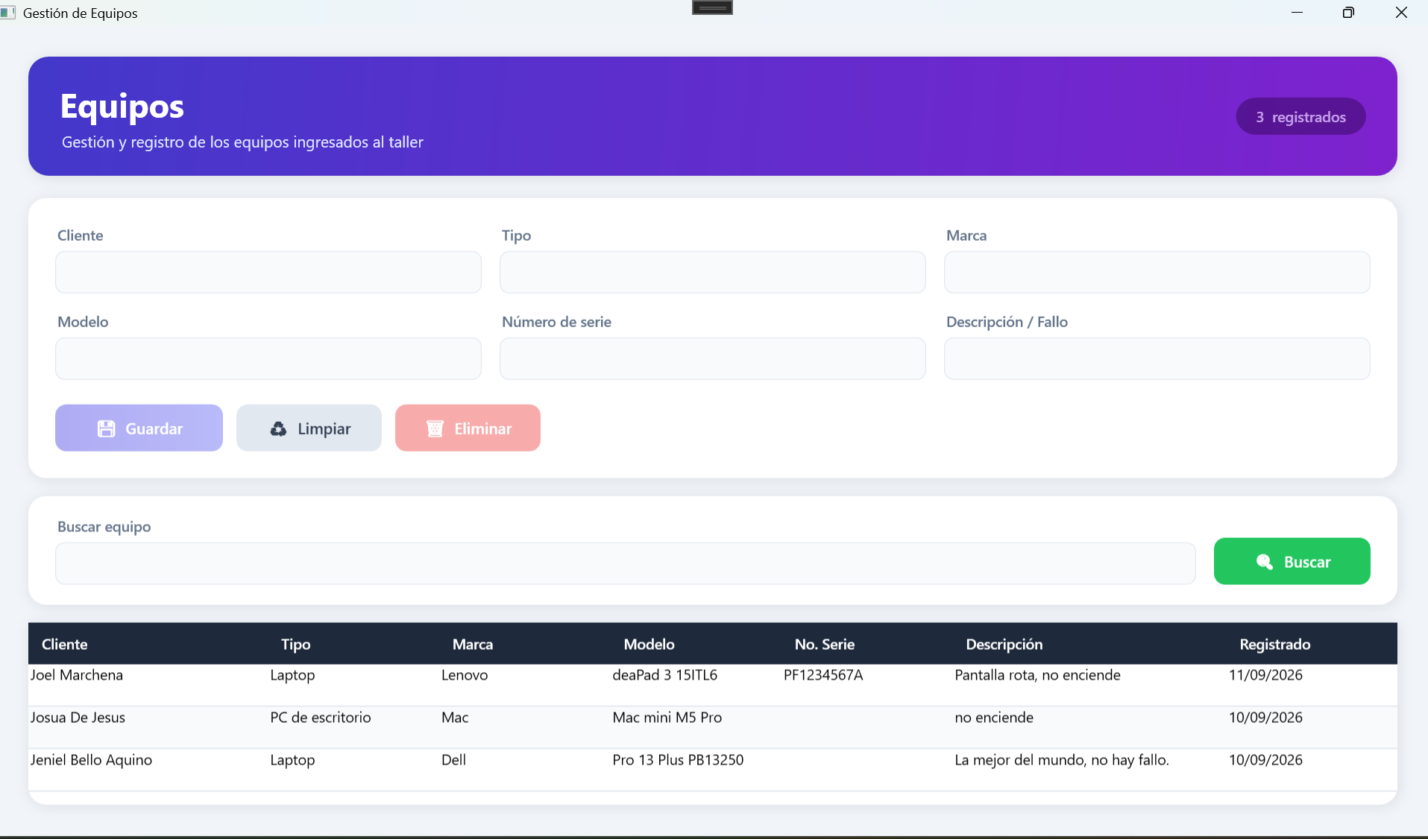
11. Control de versiones con Git y GitHub
Después de completar y probar el módulo se utilizó Git para guardar el trabajo de forma organizada.
El desarrollo se realizó mediante una rama independiente:
feature/modulo-Equipo
Una vez terminado el módulo se realizó el commit:
8431511
Completa modulo Equipo y reorganiza estructura
Este commit incluyó la reorganización del módulo Clientes, la creación del módulo Equipo, el modelo, servicio, ViewModel, interfaz y los cambios necesarios en la ventana principal.
La rama fue subida correctamente a GitHub y posteriormente integrada en main mediante un Fast-forward, sin conflictos.
De esta manera, main quedó con una versión estable del proyecto.

12. Resultado final
Al finalizar el módulo Equipo, TallerPro 1.0 cuenta con una gestión funcional de clientes y equipos tecnológicos.
El sistema permite relacionar cada equipo con su cliente, registrar y modificar información, realizar búsquedas, controlar números de serie duplicados y mantener los datos almacenados en SQL Server.
También se estableció una estructura modular que facilita continuar desarrollando el proyecto de forma organizada.
El módulo fue probado en sus principales operaciones y almacenado mediante Git y GitHub.
Con esta base estable, el proyecto queda preparado para continuar con el siguiente paso del flujo:
Cliente → Equipo → Reparación
El siguiente objetivo es desarrollar el módulo Reparación sin modificar la versión estable existente en main.

